LAPORAN KARYA ILMIAH

Penerapan Algoritma K-Means Clustering untuk Segmentasi Persentase Balita Stunting di Provinsi Jawa Barat



Nama Mahasiswa : Iik Muhamad Ikmal
NIM : 241011750073

SISTEM INFORMASI
FAKULTAS ILMU KOMPUTER
TAHUN AJARAN AKADEMIK 2024/2025

KATA PENGANTAR
Puji dan syukur penulis panjatkan ke hadirat Tuhan Yang Maha Esa karena atas rahmat dan karunia-Nya, laporan karya ilmiah ini dapat diselesaikan dengan baik. Laporan ini disusun untuk memenuhi tugas mata kuliah Data Mining, khususnya pada penerapan metode clustering menggunakan algoritma K-Means.
Adapun penulisan laporan ini bertujuan untuk menerapkan konsep K-Means Clustering dalam menganalisis dataset persentase balita stunting berdasarkan kabupaten/kota di Provinsi Jawa Barat. Penulis berharap laporan ini dapat memberikan pemahaman yang lebih baik mengenai pengelompokan data serta interpretasi hasil clustering dalam konteks permasalahan kesehatan masyarakat.
Penulis menyadari bahwa laporan ini masih memiliki keterbatasan. Oleh karena itu, kritik dan saran yang membangun sangat diharapkan demi penyempurnaan laporan ini ke depannya.

DAFTAR ISI
- BAB I PENDAHULUAN
- BAB II PEMBAHASAN
- BAB III PENUTUP
- DAFTAR PUSTAKA
- LAMPIRAN

BAB I

PENDAHULUAN

1.1 Latar Belakang
Data mining merupakan proses pengolahan data dalam jumlah besar untuk menemukan pola, informasi tersembunyi, serta pengetahuan yang bernilai. Salah satu teknik penting dalam data mining adalah clustering, yaitu proses pengelompokan data berdasarkan tingkat kemiripan tertentu tanpa label kelas.
Algoritma K-Means merupakan metode clustering yang paling banyak digunakan karena sederhana, efisien, dan mudah diimplementasikan. K-Means bekerja dengan cara mengelompokkan data ke dalam sejumlah cluster berdasarkan jarak terdekat terhadap pusat cluster (centroid).
Stunting merupakan permasalahan gizi kronis yang masih menjadi tantangan serius di Indonesia, termasuk di Provinsi Jawa Barat. Dengan memanfaatkan teknik clustering, data persentase balita stunting dapat dikelompokkan untuk mengetahui karakteristik wilayah dengan tingkat stunting rendah, sedang, dan tinggi. Dataset yang digunakan diperoleh dari portal Open Data Jawa Barat yang menyediakan data terbuka dan relevan untuk dianalisis.

1.2 Rumusan Masalah
- Bagaimana proses penerapan algoritma K-Means Clustering pada dataset persentase balita stunting di Jawa Barat?
- Bagaimana hasil pengelompokan data stunting berdasarkan jumlah cluster yang ditentukan?
- Bagaimana karakteristik masing-masing cluster yang terbentuk?

1.3 Tujuan Penulisan
- Menerapkan algoritma K-Means Clustering pada dataset persentase balita stunting.
- Mengelompokkan kabupaten/kota di Jawa Barat ke dalam beberapa cluster.
- Menganalisis karakteristik hasil pengelompokan data stunting.

1.4 Manfaat Penulisan
- Akademik: Menambah pemahaman mengenai penerapan algoritma K-Means dalam data mining.
- Praktis: Memberikan gambaran segmentasi wilayah stunting sebagai bahan pertimbangan pengambilan kebijakan.

BAB II

PEMBAHASAN

2.1 Landasan Teori
Data Mining adalah proses pencarian pola atau informasi penting dari kumpulan data besar menggunakan teknik statistik, matematika, dan kecerdasan buatan.
Clustering merupakan teknik data mining yang bertujuan mengelompokkan data berdasarkan tingkat kemiripan tertentu.
Algoritma K-Means adalah metode clustering non-hierarki yang membagi data ke dalam K cluster dengan meminimalkan jarak antara data dan centroid cluster. Jarak yang umum digunakan adalah jarak Euclidean.

2.2 Dataset Penelitian
Dataset yang digunakan adalah Persentase Balita Stunting Berdasarkan Kabupaten/Kota di Jawa Barat yang diperoleh dari portal Open Data Jawa Barat.

- Sumber: Open Data Jawa Barat
https://opendata.jabarprov.go.id/id/dataset/persentase-balita-stunting-berdasarkan-kabupatenkota-di-jawa-barat

- Jumlah data dan atribut
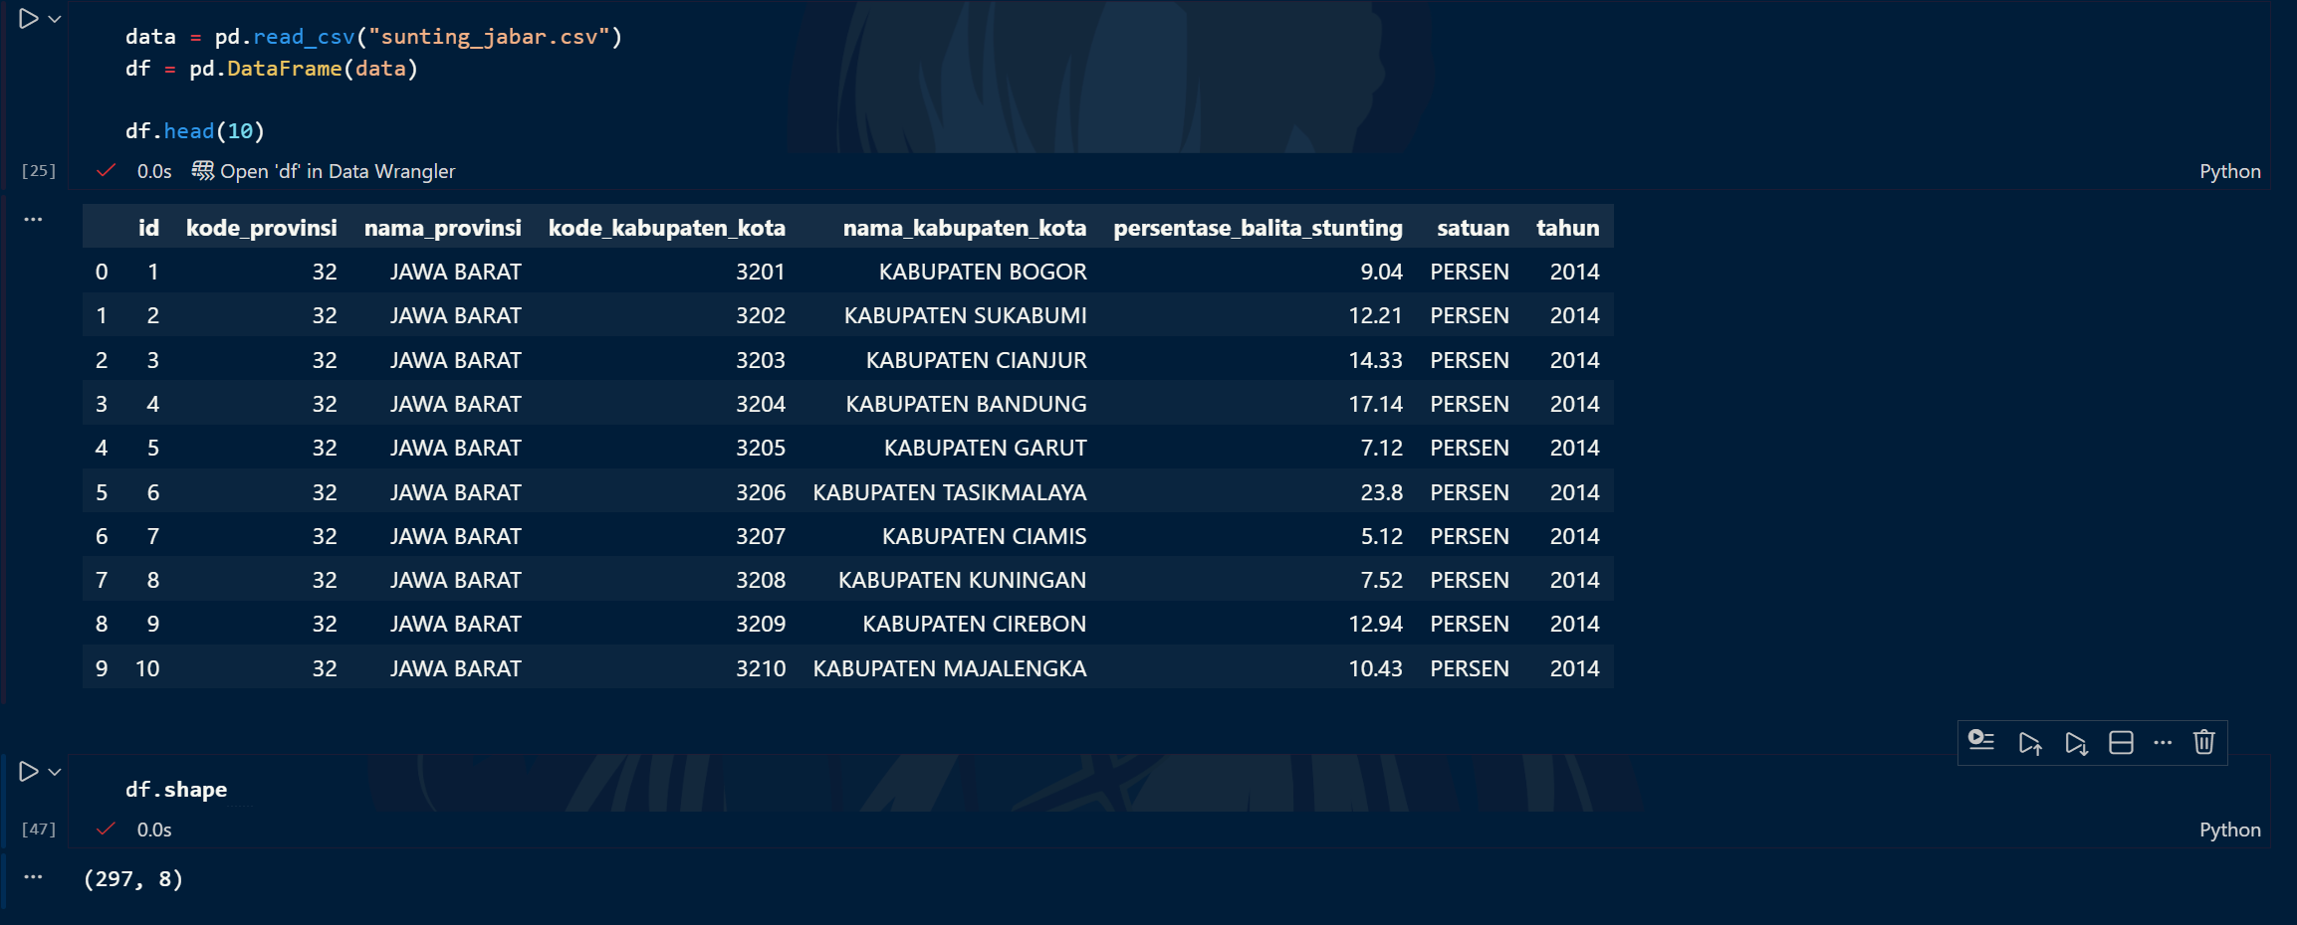

”Menampilkan 10 data teratas yang memiliki 297 data dan 8 atribut yaitu:
Id, kode_provinsi, nama_provinsi, kode_kabupaten_kota, persentase_balita_stunting, satuan, dan tahun”

2.3 Tahapan Penelitian
Tahapan penelitian yang dilakukan adalah sebagai berikut:
- Pengumpulan dataset dari Open Data Jawa Barat
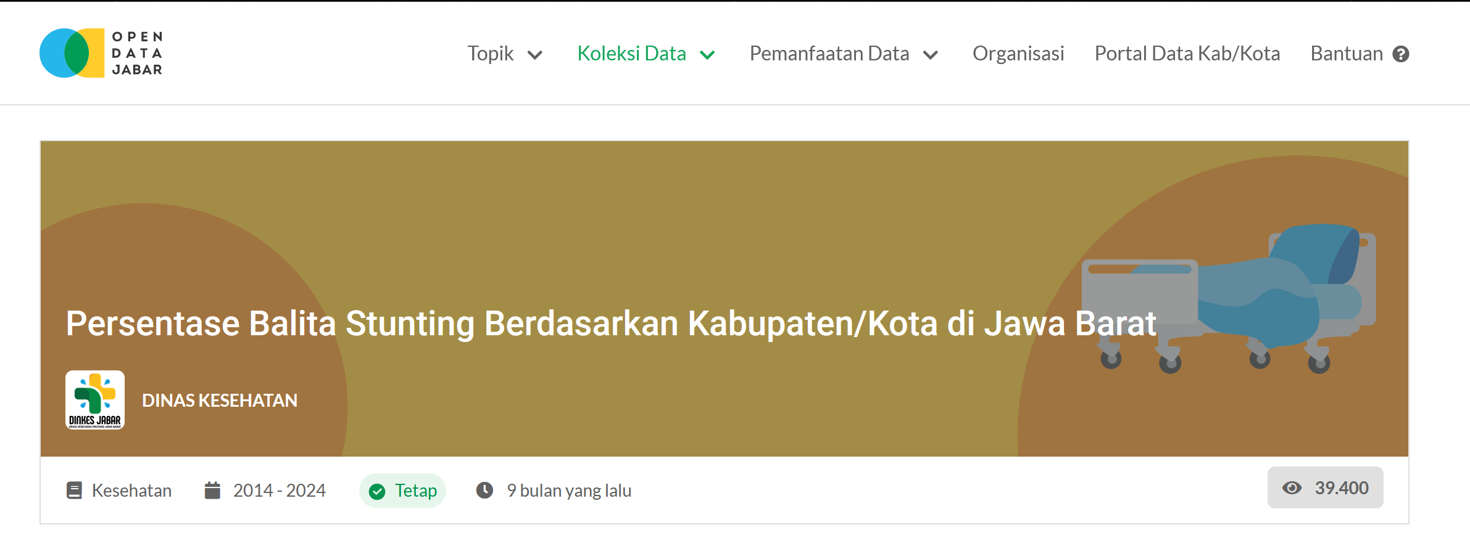

- Data preprocessing (pembersihan data dan pemilihan atribut)
“Penelitian ini tidak menggunakan Decision Tree Classifier karena tujuan analisis bersifat deskriptif dan tidak melibatkan proses klasifikasi atau prediksi. Fokus penelitian adalah pada analisis sebaran dan perbandingan persentase balita stunting antar wilayah.”

- Penentuan jumlah cluster
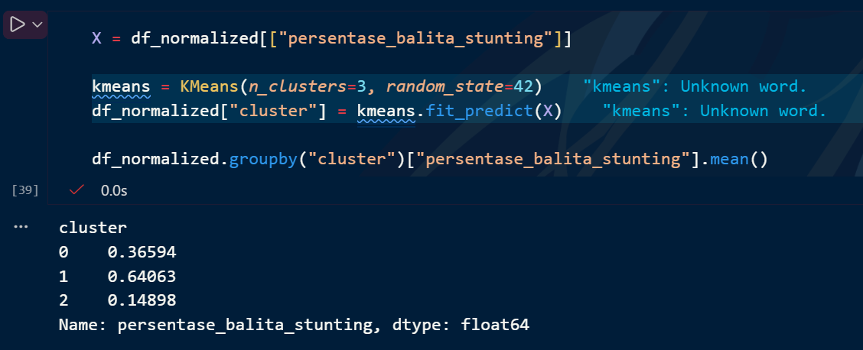
“Metode K-Means digunakan sebagai analisis tambahan untuk mengelompokkan kabupaten/kota berdasarkan persentase balita stunting. Pengelompokan dilakukan pada data yang telah dinormalisasi menggunakan metode Min–Max dengan jumlah cluster sebanyak tiga.”

- Proses clustering menggunakan algoritma K-Means
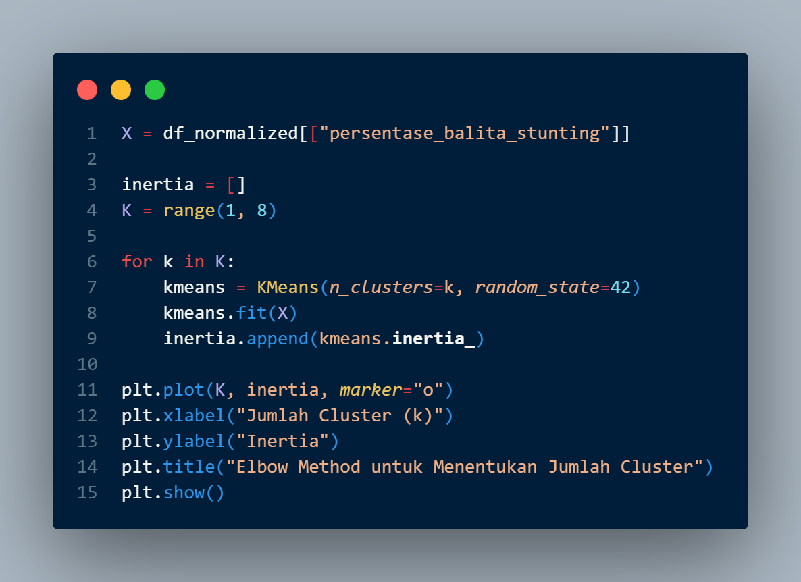

- Visualisasi dan interpretasi hasil clustering
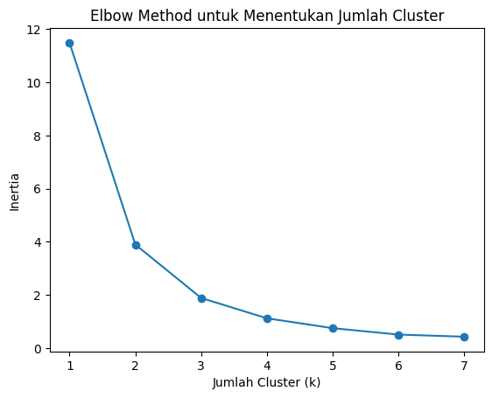
2.4 Hasil Clustering
Hasil clustering menunjukkan bahwa data kabupaten/kota di Jawa Barat terbagi ke dalam tiga cluster dengan karakteristik tingkat stunting yang berbeda. Setiap cluster merepresentasikan kelompok wilayah dengan tingkat stunting rendah, sedang, dan tinggi.
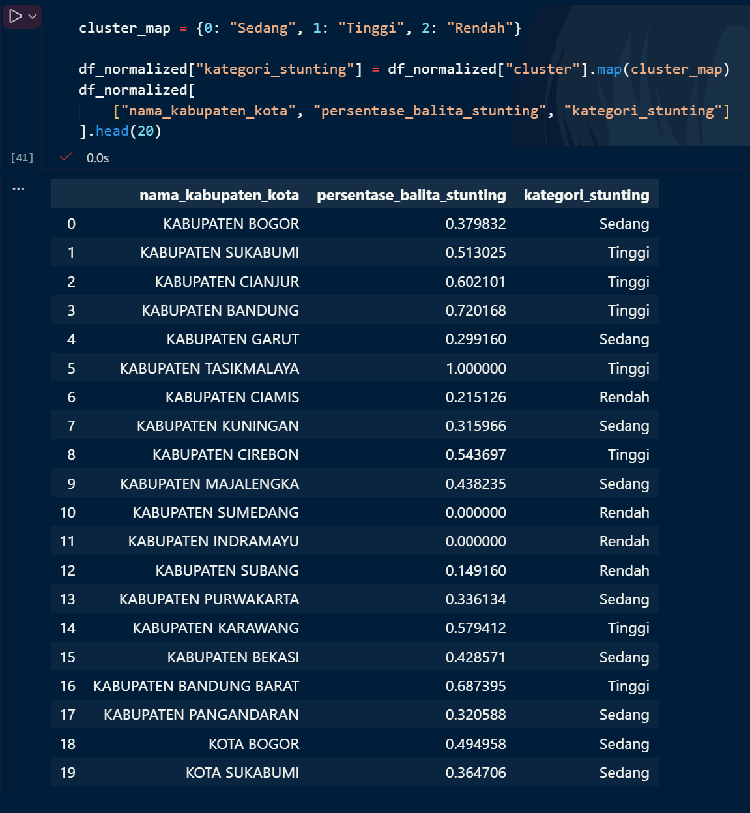

2.5 Analisis dan Interpretasi Cluster
- Cluster 0: Wilayah dengan persentase stunting Sedang
- Cluster 1: Wilayah dengan persentase stunting Tinggi
- Cluster 2: Wilayah dengan persentase stunting Rendah
Hasil ini menunjukkan adanya perbedaan signifikan antar wilayah yang dapat dijadikan dasar evaluasi dan perencanaan kebijakan kesehatan. “Berdasalkan hasil Elbow Method. Pengelompokan dilakukan pada data persentase balita stunting yang telah dinormalisasi menggunakan metode Min–Max. Hasil clustering membagi kabupaten/kota ke dalam kelompok stunting rendah, sedang, dan tinggi.”

BAB III

PENUTUP

3.1 Kesimpulan
Berdasarkan hasil penerapan algoritma K-Means Clustering pada dataset persentase balita stunting di Provinsi Jawa Barat, dapat disimpulkan bahwa metode K-Means mampu mengelompokkan data wilayah ke dalam beberapa cluster dengan karakteristik yang berbeda. Proses clustering memberikan gambaran yang lebih jelas mengenai pola persebaran stunting.

3.2 Saran
Penelitian selanjutnya disarankan untuk menggunakan metode evaluasi cluster seperti Elbow Method atau Silhouette Score, serta membandingkan hasil K-Means dengan algoritma clustering lainnya.

DAFTAR PUSTAKA
Han, J., Kamber, M., & Pei, J. (2012). Data Mining: Concepts and Techniques (3rd ed.). Morgan Kaufmann.
Jain, A. K. (2010). Data clustering: 50 years beyond K-means. Pattern Recognition Letters, 31(8), 651–666.
MacQueen, J. (1967). Some methods for classification and analysis of multivariate observations. Proceedings of the Fifth Berkeley Symposium on Mathematical Statistics and Probability, 1, 281–297.
Kementerian Kesehatan Republik Indonesia. (2020). Strategi Nasional Percepatan Pencegahan Stunting 2018–2024. Jakarta: Kemenkes RI.
Dinas Kesehatan Provinsi Jawa Barat. (2024). Persentase Balita Stunting Berdasarkan Kabupaten/Kota di Jawa Barat. Diakses dari https://opendata.jabarprov.go.id

LAMPIRAN
https://drive.google.com/drive/folders/1S5KpN_lk_tqa_lD_CWqctiU-xrrEwRXR?dmr=1&ec=wgc-drive-globalnav-goto

